Nombre del Caso de Uso: Consultar rol | Nro. de Caso de Uso: 5
Actor Principal: Administrador
Objetivo: Administrar los roles de los usuarios en el sistema.
Precondiciones:
1- El actor ha iniciado sesión en el sistema.
2- Existen roles previamente definidos en el sistema.
3- Existen usuarios registrados en el sistema a quienes se les pueden asignar roles.
Post- Condiciones:
1- Los cambios en los roles se reflejan de manera adecuada en el sistema.
2- El usuario afectado por el cambio en su rol es notificado.

Diagramas de casos de uso relacionados:
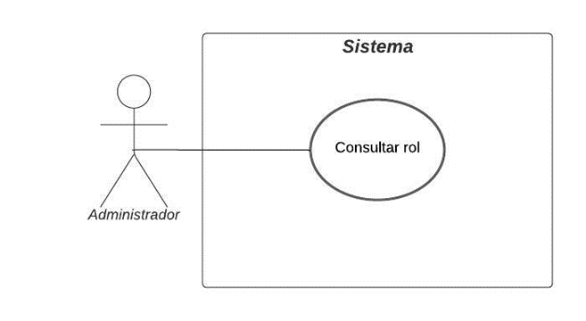
CURSO NORMAL (Camino Exitoso)
Usuario | Sistema
 | - El sistema muestra el panel de control que posee el administrador.
- El Administrador selecciona la opción Consultar Usuario.
 | - (caso include: Consultar usuario)
- El administrador busca un usuario.
- El administrador selecciona el usuario para consultar más detalles.
- El administrador selecciona la opción Editar rol.
 | - El sistema muestra los roles.
- El administrador selecciona el rol que desea asignar al usuario.
 | - El sistema realiza las acciones correspondientes según la opción seleccionada.
 | - El sistema actualiza el rol del usuario.
 | - El sistema muestra un mensaje de éxito.
 | - El sistema notifica al usuario que su rol ha cambiado.

ALTERNATIVAS (Camino exitoso)
A1. Usuario no encontrado
Si el usuario buscado no se encuentra en la lista de usuarios, el sistema muestra una lista vacía.

EXCEPCIONES
E1. Sistema no disponible
El sistema está fuera de servicio por mantenimiento o experimenta un error interno.
E2. Problemas en la conexión con la base de datos
No se puede consultar los datos del usuario por inconvenientes en la conexión con la base de datos.

N° DE REQUERIMIENTOS FUNCIONALES – NO FUNCIONALES
Requerimientos funcionales:
RF-10, RF-22.
Requerimientos no funcionales:
RNF-1, RNF-2, RNF-3, RNF-4, RNF-5, RNF-6, RNF-7, RNF-8, RNF-9, RNF-10, RNF-11.

